PEGA EL LOGO DE  TU AGENCIA AQUÍ | [NOMBRE DE LA AGENCIA]  DIRECCIÓN:  TELÉFONO:  EMAIL:

Semana Santa en Rusia 2019 en alas de Lufthansa – 10 días.
Única salida grupal Abril 13 visitando en Rusia Iglesias Católicas y Ortodoxas durante de las fiestas Pascuas.

Ruta A con aéreo trasatlántico LH: | MÉXICO – MOSCÚ – SAN PETERSBURGO – MÉXICO
Duración del tour: | 10 DÍAS / 08 NOCHES
Única salida a Moscú desde México: | Sábado, 13 de Abril
Regreso a México: | Domingo, 21 de Abril
Categoría de hospedaje: | Hoteles de categoría TURISTA SUPERIOR ***+:  IZMÁYLOVO ALFA o IZMÁYLOVO VEGA o similar en Moscú.  PARK INN PRIBALTIYSKAYA o MOSKVÁ o similar en San Petersburgo.

Nuestra única salida grupal tradicional en la temporada de SEMANA SANTA 2019 desde México a Moscú y San Petersburgo – Abril 13. Paquete turístico completo incluye los vuelos trasatlánticos de LUFTHANSA.
Hay que visitar Rusia en la esta sagrada temporada de primavera rusa – excelente y mágica época del año de agradable clima cuando el invierno ruso ya está "muriendo" y naturaleza está despertándose cuando los turistas mexicanos tienen la rara posibilidad de festejar sus vacaciones de Semana Santa visitando en lejana Rusia en un solo viaje las iglesias católicas y ortodoxas para comparar acontecimiento de estas actividades sagradas según dos religiones cristianas hermanas. Es decir, este único paquete tradicional turístico para visitar dos “capitales” de Rusia (Moscú y San Petersburgo) es excelente posibilidad de celebrar la sagrada época de SEMANA SANTA en otro país de la religión cristiana.
Cupo de este tour es muy limitado con el mejor precio en el mercado mexicano de esta única salida grupal en el mes de Marzo del año 2018, es necesario reservar con anticipación y dejar el depósito necesario. El precio público incluye vuelo desde la Ciudad de México a Rusia con LUFTHANSA.

ITINERARIO DESCRIPTIVO DE VIAJE:

Día 01, Abril 13 / Sábado – MÉXICO / FRANKFURT (conexión)
Salida en vuelo trasatlántico de LUFTHANSA LH-499 a las 20:45 horas con destino a Frankfurt (Alemania)..
Día 02, Abril 14 / Domingo – FRANKFURT / MOSCÚ (traslado IN)
Llegada a las 14:40 horas a Frankfurt y conexión con vuelo de LUFTHANSA LH-1450 a las 17:25 horas con destino a Moscú, Llegada a las 21:35 horas y traslado del aeropuerto al hotel IZMAYLOVO ALFA o IZMAYLOVO VEGA o similar (de categoría Turista Superior****). Alojamiento.

Día 03, Abril 15 / Lunes – MOSCU (DB + City tour + Iglesia Católica)
Desayuno buffet. Moscú es el corazón y alma de Rusia, una ciudad antigua y siempre joven, de muchas caras y al mismo tiempo de una sola. Moscú crece y se transforma a la vista de todos, sin perder por ello su aspecto de auténtica ciudad rusa. Por la mañana la visita panorámica de la ciudad que incluye La Plaza Roja: en épocas anteriores y contemporáneas en la Plaza principal del país pasaban todo tipo de eventos, tanto religiosos, como laicos. En la época soviética las fiestas de la Revolución Socialista de Octubre y de la Victoria en la Segunda Guerra Mundial se conmemoraban con desfiles militares. Además, incluye unos monumentos, catedrales y avenidas de la capital rusa, las Colinas de Lenin con la Universidad Estatal de Moscú, el estadio olímpico “Luzhnikí”. Celebrando la SEMANA SANTA continuaremos con la visita a la Iglesia Católica de la Inmaculada Concepción de la Santa Virgen María - la más grande en Rusia. Tarde libre para actividades personales. Por la noche se recomienda una visita opcional (con pago adicional) al circo moscovita o el Ballet.

Día 04, Abril 16 / Martes – MOSCU / SERGUIEV POSAD / MOSCÚ (DB + A)
Desayuno buffet. Por la mañana salida en autobús al mundialmente famoso centro religioso y santuario principal de la iglesia cristiana ortodoxa rusa en la ciudad de SERGUIEV POSAD (antes ZAGORSK - a 50 km. de Moscú), donde conoceremos el Monasterio de Laura de Sérguiev Tróitskiy (de la Trinidad y San Sergio) sede del Patriarca de la iglesia ortodoxa cristiana rusa, construido en el siglo XIV y considerado como centro espiritual más importante de Rusia y la Catedral de la Santa Trinidad. Comida en restaurante de la cocina típica rusa. Regreso a Moscú. Alojamiento.
Día 05, Abril 17 / Miércoles – MOSCÚ / SAN PETERSBURGO (DB + Kremlin + tren-bala)
Desayuno buffet. Por la mañana CHECK-OUT en hotel y visita de la ciudadela del KREMLIN incluyendo sus principales Catedrales, un conjunto artístico más impresionante del mundo, una ciudad dentro de otra, que nació en 1156. Aquí dejaron su huella creadora grandes artistas italianos en época de Iván III. Destacan: el Palacio del Arsenal con 875 cañones, el Palacio del Senado, el Teatro del Kremlin y el Palacio de los Congresos, la Campana Zar, el Cañón Zar, nunca disparado pero el mayor del mundo, el Campanario de Iván el Grande, las Catedrales del Arcángel San Miguel, la de los Doce Apóstoles, la de la Asunción, la más elegante y representativa con cúpulas en forma de bulbo. Traslado a la estación de trenes para tomar el tren-bala SAPSAN de alta velocidad en clase turista con destino a San Petersburgo (a la 15:30 hrs). Llegada a als 19:30 hrs. a San Petersburgo y traslado al hotel MOSKVA o PARK INN BY RADISSON PRIBALTIYSKAYA o similar (categoría Turista Superior****). Alojamiento.

Día 06, Abril 18 / Jueves – SAN PETERSBURGO (DB + City tour + Iglesia Católica + Fortaleza de San Pedro y San Pablo)
Desayuno buffet. “La Venecia del norte”, “La Palmira del norte” y la “capital cultural de Rusia” son algunos de los nombres relacionados con San Petersburgo, la segunda ciudad rusa en importancia y población. Situada en el noroeste del país, en la costa del mar Báltico, San Petersburgo siempre ha tenido significación estratégica para Rusia. Se puede apreciar la influencia de la arquitectura italiana en el siglo XVIII y en menor grado de la francesa. En la ciudad se construyó un gran número de monumentos y conjuntos de arquitectura barroca y neoclásica. Por la mañana visita panorámica de la ciudad conociendo sus principales monumentos arquitectónicos y principales avenidas incluyendo la visita a una Iglesia Catolica. La excurción a la Fortaleza de San Pedro y San Pablo con el panteón de los Zares. Es el auténtico núcleo antiguo de la ciudad. Fue la primera edificación que mandó construir según su propio diseño Pedro I el Grande sobre una pequeña isla pantanosa situada entre el Gran Nevá y el canal de Kronwerk. La fortaleza, que ahora se considera la mejor fortificación militar del siglo XVIII conservada de Europa, fue proyectada para defender la salida al mar Báltico. Por la noche se recomienda visitar opcionalmente uno de los famosos restaurantes de comida típica rusa.

Día 07, Abril 19 / Viernes – SAN PETERSBURGO (DB + Hermitage + Catedral de San Salvador sobre la Sangre Derramada)
Desayuno buffet. Por la mañana visita al Palacio de invierno, antigua residencia de los Zares de Rusia y el cual alberga en la actualidad el famoso museo del HERMITAGE cuyas las más fantásticas colecciones de arte en todos sus géneros cuentan con más de 3 millones de obras de arte Por la tarde la visita a la Catedral de la Sangre Derramada (o la iglesia de la Resurrección del Cristo). Por la noche se recomienda la visita opcional (con pago adicional) del Ballet del Teatro Mariínsky (antes Kírov).

Día 08, Abril 20 / Sábado – SAN PETERSBURGO (DB + Pushkin)
Desayuno buffet. Por la mañana excursión a PUSHKIN (Villa de los Zares), una ciudad situada a 27 kilómetros de San Petersburgo donde se visita el lujoso Palacio de Catalina I con su inolvidable Sala de Ámbar y su bello parque de la Emperatriz Catalina la Grande. El impresionante Palacio fue creado como la residencia oficial de los zares, en estilo barroco, de enormes dimensiones y sus fuentes y jardines magníficos. Regreso a San Petersburgo. Por la noche se ofrece como opcional un concierto folklórico.

Día 09, Abril 21 / Domingo – SAN PETERSBURGO (DB + traslado OUT) / MÚNICH (conexión)
Desayuno buffet. Por la mañana tiempo libre y traslado al aeropuerto y salida en vuelo LUFTHANSA LH-2565 de las 16:35 horas con destino a Munich. Llegada a las 18:20 horas y conexión con vuelo de LUFTHANSA LH-520 de las 22:25 horas con destino a la Ciudad de México.

Día 10, Abril 22 / Lunes – MÚNICH / MÉXICO
Llegada a la Ciudad de México a las 04:05 AM horas. Fin de nuestros servicios.

NOTA: Referente de las visitas opcionales en Moscú y San Petersburgo: favor de solicitar la cotización correspondiente con anticipación (antes de salida de viaje) tomando en cuenta que la prestación de estos servicios está sujeto a disponibilidad y autorización del proveedor de Rusia.

PRECIO DEL PAQUETE TERRESTRE POR PERSONA EN $ USD:
$ 2,000.00 USD
HOSPEDAJE POR PERSONA EN BASE HABITACION DOBLE
SUPLEMENTO EN BASE HAB. SENCILLA - 270 .00 USD

Precio incluye:
- Vuelo trasatlántico redondo de LUFTHANSA: México / Frankfurt / Moscú – San Petersburgo / Múnich / México (clase Turista Grupal);
- traslados IN/OUT grupales con asistencia de guía;
- 7 noches de alojamiento en hoteles de categoría Turista Superior**** con desayuno diario tipo buffet (DB);
- tren-bala SAPSAN de alta velocidad en clase turista estándar para el trayecto Moscú – San Petersburgo;
- visitas mencionadas en el itinerario (orden de excursiones sujeto a cambio según horarios de museos y disponibilidad),
- almuerzo (A) el día 04 del tour durante la excursión a Sérguiev Posad.
- guías locales de habla hispana.
Precio NO incluye:
- Impuestos aéreos, Q´s de seguridad y TUA´s (cantidad a confirmar hasta el boletaje);
- visa turística de Rusia (solicitar la tarifa vigente);
- Propinas, maleteros & gastos de índole personal;
- Excursiones opcionales, visitas y cualquier servicio no específicamente indicados en el itinerario;
- Seguro de asistencia de viajero (consulte nuestra tarifa especial para este paquete turístico).
NOTA:
* En Moscú La Plaza Roja y Kremlin cierran en distintas ocasiones debido a desfiles militares, actos oficiales masivos, celebraciones de los festivales y ferias nacionales, concursos y conciertos internacionales, actividades religiosas, etc. y la administración del Kremlin nunca da explicaciones a este respecto. Si esto ocurriera la visita prevista en el programa se realiza exteriormente o se verá modificada *

PRECIOS COTIZADOS EN US. DÓLARES, VIGENTES PARA ABRIL 2019 Y SUJETOS A CAMBIO SIN PREVIO AVISO POR EL OPERADOR DE RUSIA Y EL TIPO DE CAMBIO ENTRE DÓLAR Y RUBLO (MONEDA DE RUSIA), EL TIPO DE CAMBIO ENTRE DÓLAR y EURO.
LOS PAGOS PUEDEN SER REALIZADOS EN PESOS MEXICANOS AL TIPO DE CAMBIO VIGENTE.

CONDICIONES DE INSCRIPCIÓN Y RESERVACIÓN:
- Confirma a través del correo electrónico la disponibilidad en este Tour de salida especial con LUFTHANSA.
- Para poder confirmar los espacios garantizados en el grupo es necesario el deposito correspondiente (300.00 USD por persona), copia de pasaporte vigente, contrato de COMPRA / VENTA e itinerario firmados.
- No se puede garantizar la disponibilidad en este grupo con menos de 32 días de anticipación, con menos de 32 días de anticipación favor de verificar posibilidad de inscribirse.
- Favor de proporcionar copia de pasaporte al momento de confirmar el paquete (inscribirse), ya que, por la temporada festiva, el tren está con alta demanda y después será imposible poder confirmarlo. Se requiere la información del pasaporte con más de 32 días antes del viaje para la emisión de los boletos de tren-bala SAPSAN de alta velocidad.

CONDICIONES DE CANCELACIÓN:
Desde el momento de la reserva hasta más de 32 días antes del viaje deposito NO es reembolsable
De 31 a 22 días antes del viaje 50% del total del tour
De 17 a 10 días antes del viaje 75% del total del tour
Con menos de 09 días hasta el día de inicio de su viaje (NO SHOW) Precio del tour NO es reembolsable

LOS DEPOSITOS Y PAGOS, DEBERAN EFECTUARSE EN CUALQUIERA DE NUESTRAS CUENTAS:

"INTURISTA MAYORISTA DE VIAJES S.A. DE C.V."
BANAMEX, SUC.233–CUENTA EN DOLARES # 9200028 (clave interbancario: 002180023392000286)
CUENTA EN PESOS # 6270335 (clave interbancario: 002180023362703351)
BANCOMER – CUENTA EN DOLARES # 0167966946 (clave interbancario: 012180001679669462)
CUENTA EN PESOS # 0167966148 (clave interbancario: 012180001679661486)

DESCRIPTIVOS DE LAS EXCURSIONES PREVISTAS EN EL PROGRAMA DEL TOUR
"SEMANA SANTA EN RUSIA 2019":

Visita panorámica de la ciudad de Moscú:
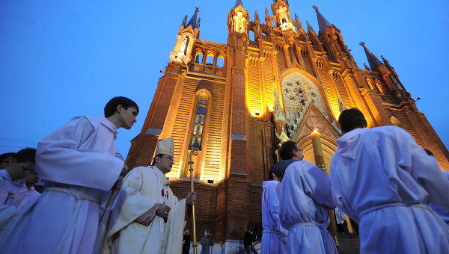
Visita panorámica de la ciudad privada con guía de habla hispana, su centro histórico y sus principales monumentos. La Plaza Roja, Kremlin, el Museo de Historia, las Tiendas GUM y la Catedral de San Basilio, el Teatro Bolshoy, la avenida Tverskaya. La universidad Lomonósov, el convento de Novodévichi. Moscú es famosa por sus numerosos monumentos históricos y arquitectónicos. El corazón de la capital es el antiguo Kremlin, que se ubica en la cima de una colina sobre el río Moskva. Al lado están la Plaza Roja con la majestuosa Catedral del Manto de la Virgen. En Moscú hay numerosos edificios modernos: el de la Universidad “Lomonósov”, el Estadio Central en Luzhnikí, donde en 1980 tuvieron lugar los inolvidables Juegos Olímpicos de Verano. Moscú es la ciudad de teatros, entre ellos el Teatro Bolshoy de fama mundial.
La Plaza Roja de Moscú ha vivido gran parte de los momentos más importantes de la historia del país. La esencia de Rusia se encuentra concentrada en esta Plaza: San Basilio, la Torre del Salvador, el Kremlin, el Palacio de Congreso.
La primera mención escrita de esta plaza data del año 1434. En aquel entonces era la principal plaza comercial de la ciudad. "Krásniy" - en antiguo ruso quiere decir bello o rojo. La "Bella Plaza" o "Plaza Roja" hoy es el corazón de Moscú y de toda Rusia. Se extiende - 695 m de longitud y 130 m de ancho - a lo largo del muro este del Kremlin ocupando un área de casi 70 000 metros cuadrados. En el rincón noreste de la Plaza se ubican dos edificios interesantes, derribados en los años 30 y reconstruidos en 1993-1995. Se trata de la Puerta Voskresenskiye (de la Resurrección) con la capilla del icono de la Madre de Dios de Íver, y de la pequeña y bella Catedral de Kazán cuyo prototipo es fechado en el siglo XVI.
Entre la Catedral de Kazán, y la de San Basilio, se ubica un enorme edificio de estilo pseudoruso: los almacenes GUM, inaugurados en 1893 y reabiertos en 1953 como centro comercial. El edificio consta de tres largos pasillos de la misma longitud que la plaza, y de tres pisos. Aquí se pueden encontrar las marcas de moda más sofisticadas.
Por el norte la Plaza Roja está limitada por el majestuoso edificio del Museo Histórico construido en los años de 1874-1883 por el arquitecto Sherwood en el estilo que se asemeja a la arquitectura de las torres del Kremlin.
Ciudadela del Kremlin con sus catedrales:
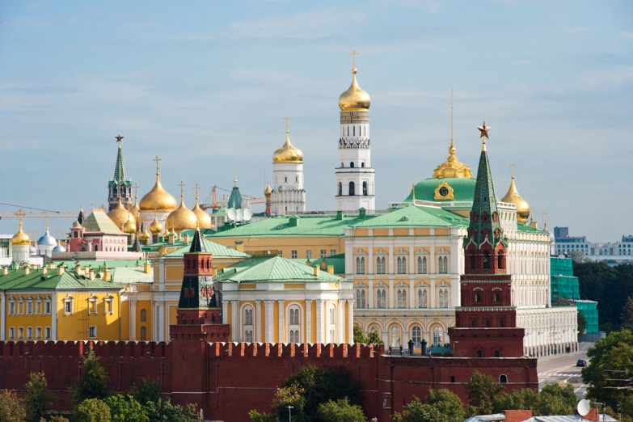
La ciudadela de Kremlin es la parte más antigua de Moscú. Hace 800 años, en la ribera alta del Rió Moscova, por la orden del príncipe Yuri Dolgoruki se edificó una fortaleza de madera. El Kremlin de entonces no era grande y ocupaba menos de la vigésima parte de su área actual. A lo largo de su historia Kremlin sufrió varias construcciones: a principios del siglo XIV después de la devastadora invasión tártaro-mongola la fortaleza fue rodeada de la vigorosa muralla de roble; en 1367 el Príncipe Demetrio levantó la primera muralla de piedra En esta misma época se construyen iglesias y cámaras de piedra. Durante el gobierno de Iván III Moscú deviene centro de unificación de los principados rusos, capital de un potente Estado.
De 1485 a 1495 se construyeron nuevas murallas. En el recinto del Kremlin se ubican los únicos en su género monumentos de la arquitectura antigua rusa: la Catedral de la Asunción (siglo XV), la Catedral de la Anunciación (siglo XVI), la Catedral De San Miguel Arcángel (siglo XVI), el panteón de los zares rusos, así como los famosos Cañón Zar (siglo XVI), Campana-Zarina (siglo XVIII). Uno de los museos del Kremlin que representan el mayor interés es la Armería, tesorería de los zares Rusos, donde están presentadas colecciones rarísimas de artículos de oro y plata de los siglos XII-XIX, condecoraciones estatales antiguas rusas, carrozas y tronos de los zares, trajes de gala de los siglos XVI-XIX. Otro museo de sumo interés que se encuentra dentro del Kremlin es el Fondo de Diamantes, Colección única en su género de pepitas de oro y platino, diamantes y brillantes de Siberia, excelentes muestras de la joyería de los siglos XVIII-XIX.
La visita de todo el día a Sergiev Posad (ex Zagorsk):
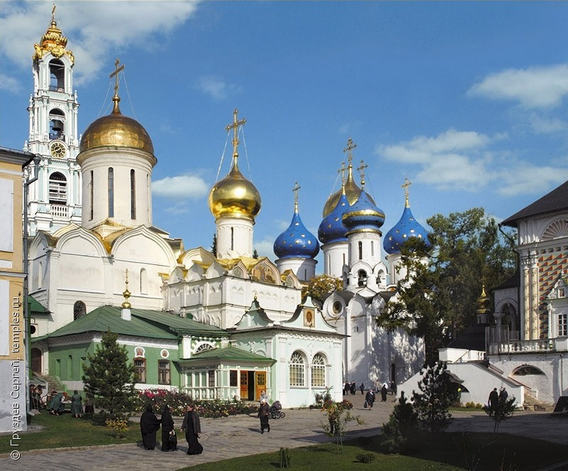
La fundación del pueblo de Sergiev Posad se remonta al s. XIV, tiempo de la edificación del Monasterio (Laura) de la Santísima Trinidad y San Sergio, una perla de la arquitectura rusa temprana. La majestuosidad y grandeza de este conjunto arquitectónico despiertan invariablemente la admiración sincera.
Muchos eventos en la historia del Principado de Moscú son vinculados con el monasterio, allí donde el ejército ruso conducido por el glorioso príncipe ruso Dmitry Donskoi fue bendecido antes de salir para la batalla contra los invasores tártaros. En 1609-1610 tres mil defensores del monasterio resistieron un sitio de 16 meses durante la intervención polaca - lituana. Más tarde el zar Pedro I el Grande detrás de sus muros encontró el refugio durante el motín de los streltsy (arcabuceros).
En los años soviéticos el monasterio fue proclamado patrimonio nacional y museo de arte. Es conocido entre los extranjeros como “Vaticano Ruso”, por ser sede y residencia de verano del Patriarca ortodoxo de Toda Rusia Kiríll, centro espiritual de la Iglesia Ortodoxa rusa. El Monasterio está abierto a culto donde viven más de 300 monjes y en recinto del Monasterio se encuentra la Academia y el Seminario de Teología.
Entre sus tesoros más grandes están: la Catedral de la Dormición y de la Santa Trinidad de piedra blanca (1423), el edificio más antiguo cuyo interior está decorado con los iconos del retablo pintados por el famoso artista ruso Andréi Rublyov y sus alumnos; la elegante Iglesia del Espíritu Santo (1476); la Catedral imponente de la Asunción (1554) de cinco cúpulas que impresiona por su belleza y por su adorno interior; el magnífico campanario de cinco niveles (s. XVIII).
La exposición del Museo local muestra el arte del bordado ruso antiguo, oro y vajilla de plata, loza, vidrio y mobiliario palaciego. También en él se exponen atributos de la vida rural rusa de los siglos XIX y XX.

NOTA:
* Referente de las visitas opcionales en Moscú: favor de solicitar la cotización correspondiente con anticipación (antes de salida de viaje) tomando en cuenta que la prestación de estos servicios está sujeto a disponibilidad y autorización del proveedor de Rusia *

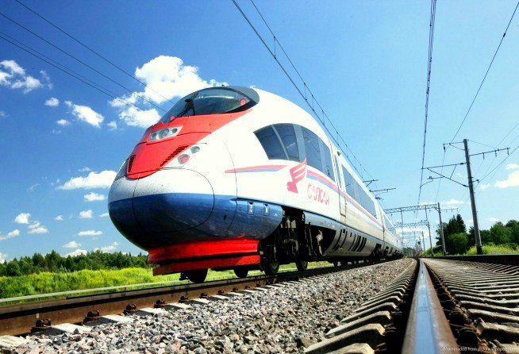
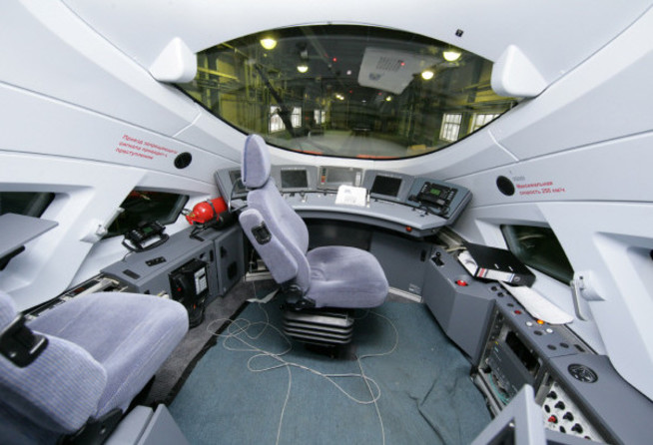
Ruta ferrocarril entre San Petersburgo y Moscú en el tren-bala SAPSAN de alta velocidad.
El elegante halcón peregrino, en su famoso picado de caza, alcanza velocidades de 330 kilómetros por hora (205 millas por hora), lo que lo convierte en el animal más rápido en tierra y aire. En diciembre de 2009, los Ferrocarriles Rusos (RZhD) puso en servicio el "SAPSAN" (halcón peregrino en ruso). Aunque actualmente sólo alcanza una velocidad máxima de 250 kilómetros por hora (155 millas por hora), cuando las nuevas vías de alta velocidad sean construidas entre San Petersburgo y Moscú (635 km, duración - 3 horas 45 min.), los trenes eléctricos Siemens Velaro RUS EVS podrán duplicar la velocidad máxima del ave que les da nombre.
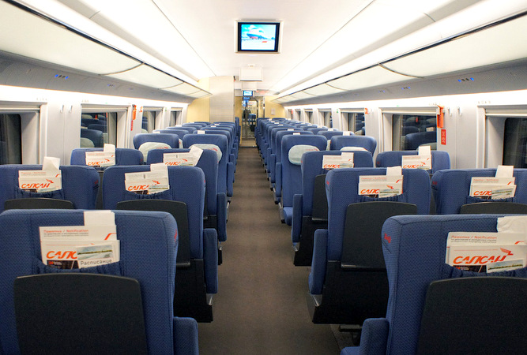
Las ventajas del tren rivalizan con el avión por su mayor comodidad. Aunque el tiempo de vuelo entre el Aeropuerto Púlkovo, a las afueras de San Petersburgo, y uno de los aeropuertos de Moscú (Sheremetyevo, Domodedovo, Vnukovo...) es de sólo una hora y el del ferrocarril, actualmente, de cuatro, con frecuencia los pasajeros pasan tres horas o más desplazándose desde el centro de la ciudad hasta el aeropuerto y viceversa. Con el SAPSAN, los pasajeros sólo tienen que ir por la mañana a la Estación de Moscú en San Petersburgo y para el mediodía habrán llegado a su destino: la Estación de Leningrado en Moscú. La ruta cuenta con 8-10 salidas al día.
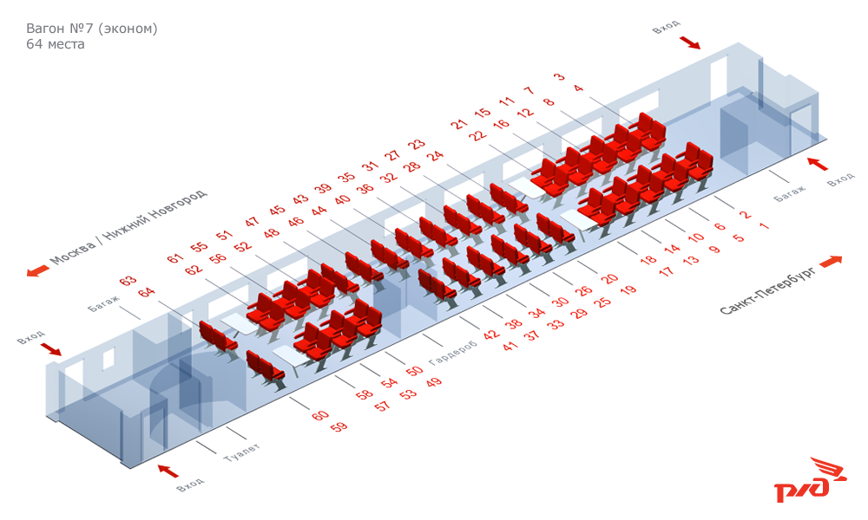
Lejos queda el arduo trayecto Moscú-San Petersburgo que los viajeros tenían que soportar cuando la primera vía fue construida en 1851. El tren se demoraba hasta dos días, plagados de baches a lo largo de kilómetros de nieve y colinas. El viaje a bordo de este tren EMU es tan cómodo como lo sería en unas cercanías moderno en cualquier otra parte del mundo. (En el EMU o tren eléctrico de unidad múltiple, cada vagón cuenta con su propio sistema de propulsión. La potencia combinada permite al tren desplazarse a una velocidad extraordinaria, así como acelerar y frenar con mayor seguridad).
Aparte de su velocidad, el SAPSAN cuenta con todos los requisitos de un tren de categoría gran confort. Mientras que los asientos cómodos en un avión están reservados para la primera clase y la clase business, los asientos en primera y segunda del SAPSAN tienen un nivel de confort idéntico a estos.

Visita Panorámica de la ciudad de San Petersburgo:
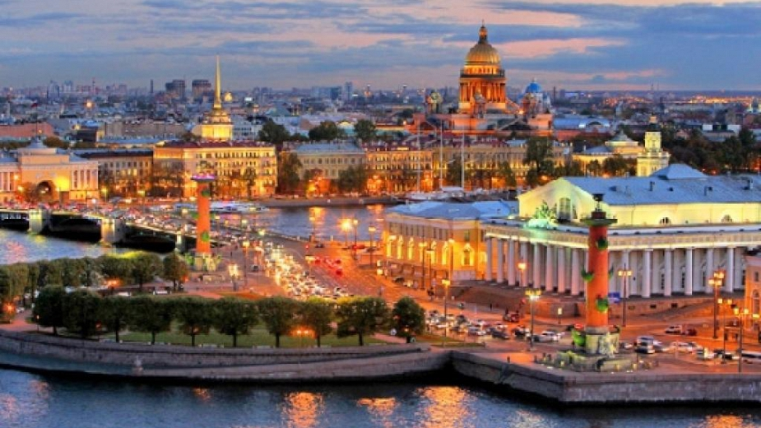
Visita guiada en español. San Petersburgo, declarada Patrimonio Mundial de la Humanidad por la UNESCO, es llamada la “Venecia del Norte” debido a los innumerables canales, islas y puentes que fue necesario construir para drenar el terreno y encauzar el caudaloso Río Nevá. El lujo y la creatividad utilizados en su construcción, la opulencia de la corte zarista, pueden admirarse en los numerosos palacios, teatros, lujosas e imponentes fachadas que ornan las amplias avenidas, aquí llamadas “Perspectivas” (prospékt), atravesadas por ríos y canales de la ciudad. Podremos apreciar la principal "Perspectiva" de la ciudad - Avenida Névsky, con sus prestigiosos edificios: Palacio Ánichkov, Palacio Belozérsky, Catedral de Nuestra Señora de Kazán, Eliséev…etc. Atravesaremos La Fontanka, río que cruza el centro urbano de San Petersburgo, así como el río Móika y el canal Griboyédov. Sobre este último se encuentra la célebre iglesia de San Salvador sobre la Sangre Derramada, de inconfundible estilo ruso con sus cúpulas multicolores y doradas, en forma de bulbo. El antiguo Palacio de Invierno, imponente residencia de los Zares, transformado en el Museo del Hermitage, domina desde su fachada Norte el curso del majestuoso Río Nevá. Al otro lado del río se alza la inconfundible silueta de la Fortaleza de Pedro y Pablo. No lejos se encuentran el acorazado “Aurora”, que inicio la Gran Revolución Rusa, y la Cabaña de Pedro el Grande: desde esta modesta vivienda de madera, el Zar seguía personalmente la evolución de la construcción de “su” ciudad, entre 1703 y 1708. En la isla Vasílievski se encuentran la Strelka, el Palacio Menchikov y el histórico edificio de la Universidad. Pasaremos ante el Almirantazgo y su imponente flecha dorada, símbolo de la fuerza naval rusa, en la que Pedro el Grande quiso cimentar su Imperio. Veremos su estatua ante el edificio del Senado y la Catedral de San Isaac, con sus gigantescas columnas de granito rojo de Finlandia. La plaza Teatrálnaya alberga los edificios del Conservatorio y el célebre Teatro Mariinsky (antes Kirov). Terminaremos ante la bella Catedral de San Nicolás de los Marinos, rodeada de canales.

Palacio de Invierno: Museo de Hermitage:
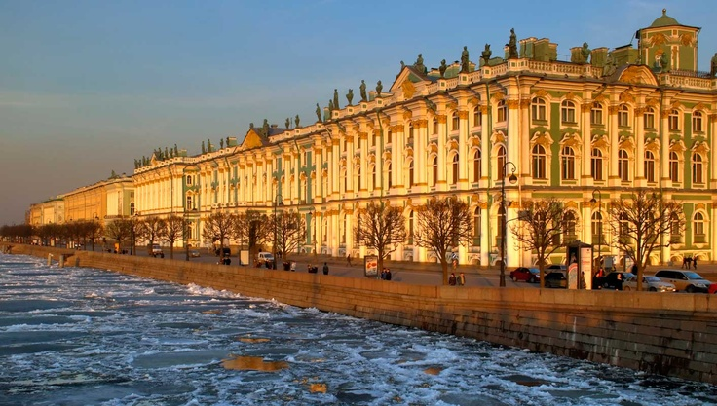
El Hermitage se encuentra situado en el corazón de San Petersburgo, entre el malecón del río Nevá y la Plaza del Palacio. Ocupa cinco edificios unidos (el Palacio de Invierno, el Teatro de Hermitage, el Hermitage Pequeño, el Hermitage Viejo y el Nuevo Hermitage) que forman un hermoso conjunto arquitectónico. Actualmente el Hermitage atesora más de dos millones y medio de objetos culturales y artísticos de los pueblos de Europa y Oriente desde los tiempos más remotos hasta el siglo XX. La historia del Hermitage se inicia con Pedro el Grande, cuando adquirió varias obras de arte, entre las que se encontraban “David despidiéndose de Jonatan”, de Rembrandt y “La Venus de Táurida”. Se considera que el museo nació oficialmente en 1764, cuando un comerciante berlinés envió 225 cuadros a Catalina II en pago de unas deudas. Al recibirlos Catalina quiso que su galería no fuera superada por las colecciones de otros monarcas y comenzó a comprar casi todo lo que se vendía en subastas europeas.
El Palacio de Invierno, que pasó a formar parte del museo en el año 1922, fue durante dos siglos la residencia principal de los zares rusos. Había sido construido para la emperatriz Isabel, hija de Pedro el Grande, y sus fachadas, el interior de la iglesia palaciega y la majestuosa escalera principal son un raro ejemplo del llamado barroco ruso del siglo XVIII. Sin embargo, las salas del palacio son del siglo XIX, pues tras incendio de 1837 se reconstruyeron según la moda de la época. A pesar de que se convirtieron en salas de exposiciones no han perdido todo su esplendor. La más bella de todas es la sala Malaquita; sus columnas, pilastras, chimeneas, lámparas de pie y mesitas están decoradas con malaquita de los montes Urales. El verde vivo de la malaquita, combinado con el brillo del dorado y el mobiliario tapizado con seda de color frambuesa, determinan la impresión fantástica de esta sala.

Visita de la Fortaleza de Pedro y Pablo:
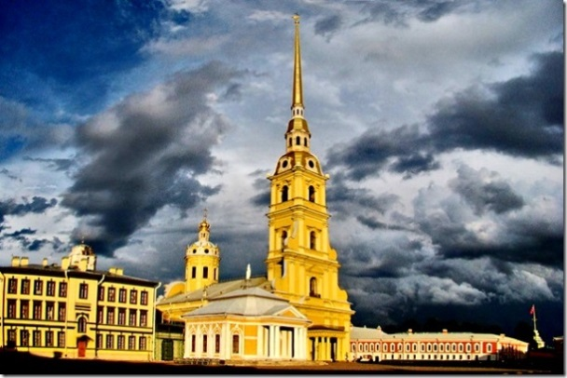
La fortaleza está situada sobre la isla Zayachi (de conejo). Esta isleta fue escogida por Pedro el Grande para construir allí en mayo de 1703 la fortificación militar ante los ataques de los suecos, que dominaban entonces en el Mar Báltico. La construcción de la ciudadela fue dirigida por el arquitecto Domenico Tresini y en este pedazo de tierra pantanosa rodeado de agua comenzó a latir el corazón de la nueva capital rusa.
La fortaleza cuenta con seis murallas cuya altura máxima es de 12 metros, y seis bastiones. En 1787, todas las edificaciones que daban al río Nevá fueron revestidos de granito. La alameda central que conduce a la Catedral de San Pedro y San Pablo es una de las mejores obras de Tresini y es el edificio dominante de la fortaleza. La misma Catedral fue erigida en 1712-1733, en el lugar de la primera iglesia de madera temporal edificada en 1703 en homenaje de los Santos Apóstoles Pedro y Pablo que fueron los Santos del Zar Pedro I. En su exterior se destaca la torre de 122.5 metros de altura, rematada por una aguja que sostiene una esfera con un ángel manteniendo la cruz, obra de Rinaldi, y el reloj holandés que cada seis horas toca el himno nacional. En el interior de la catedral se destaca el iconostasio de madera tallada con iconos del pintor Mercúriev. Desde la época del Pedro el Grande la Catedral sirve de panteón familiar a los emperadores rusos y los miembros de la familia imperial de los Romanov, en el recinto del templo hay 32 tumbas como monumentos funerarios decoradas en su mayoría con mármol blanco, entre las que se destaca la de Pedro el Grande, siempre adornada con flores frescas. En 1998 en el panteón tuvo lugar el entierro de los restos del último emperador de Rusia, Nicolás II con su esposa Alejandra e hijos fusilados en 1918 por los bolcheviques. En la explanada de la Catedral se puede visitar la Casita de la Barca y la Ceca que contiene una exposición de numismática. A espaldas de la Ceca se encuentran dos antiguas cárceles, la Cortina de Catalina La Grande y el Bastión del Príncipe Trubetskóy, de fama siniestra por las torturas que allí se imponían a los presos políticos de aquella época.
Catedral de Jesucristo Salvador sobre la Sangre Derramada:
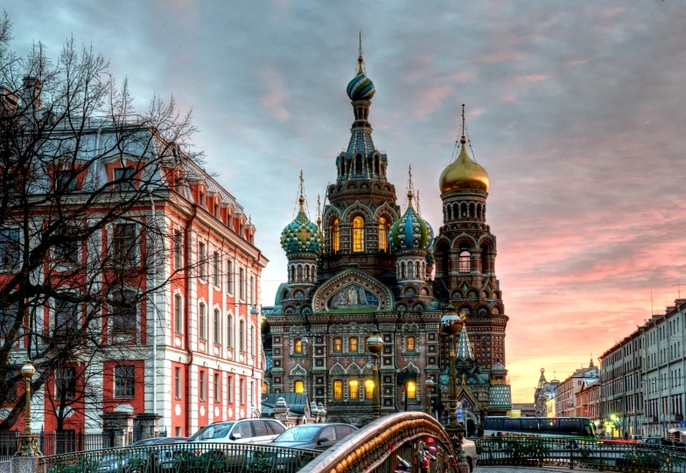
La Catedral de Jesucristo Salvador sobre la sangre derramada o la iglesia de la Resurrección de Cristo fue erigida en 1883-1907 (arquitectos I. Makárov Alfred Parland) como templo - monumento en el lugar donde el 1 de marzo de 1881 fue herido mortalmente el emperador Alejandro II. El magnicidio fue perpetrado por un terrorista del grupo nihilista (anarquismo ruso) "Naródnaina Volía" (Vóluntad del Pueblo).
El edificio está estilizado en el espíritu de la arquitectura rusa de los siglos XVI-XVII, en particular se utilizaron con profusión los procedimientos de la catedral moscovita del Manto de la Virgen (tempo de San Basilio Beato). Su silueta es complicada y muy pintoresca. La ornamentación multicolor, viva. se refleja maravillosamente en las aguas del canal Griboédov. Las fachadas están revestidas con ladrillos esmaltados, baldosas y azulejos. En el ornato interior se usaron mármoles italianos y diversos tipos de piedras semipreciosas rusas. Las fachadas y los interiores presentan un imponente conjunto de mosaicos, elaborados a partir de 1895 en el taller de los hermanos Frolov en base a obras originales de los pintores V. Vasnetsov, M. Nésterov. M. Vrúbel, A. Riábushkin y otros.

Excursión a la Ciudad de Púshkin y visita del Palacio de Catalina con su parque:
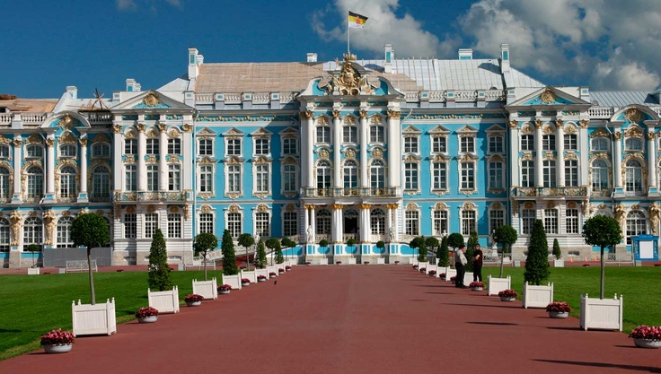
La pequeña Ciudad de Pushkin, situada a 30 km al sur de San Petersburgo, se denominó así en honor del más grande poeta ruso. Antiguamente se llamaba Tsarskoie Seló, o “aldea de los zares”. En ella se encuentra una de las más bellas residencias imperiales, el Palacio de Catalina, cuyo nombre está dedicado a la esposa de Pedro el Grande, Catalina I. Diseñado por el célebre arquitecto italiano Bartolomeo Rastrelli, autor de los más importantes monumentos y palacios de San Petersburgo, fue construido en el siglo XVIII a lo largo del reinado de cinco Zares. Lugar de predilección de Catalina II la Grande, en su incomparable sucesión de salones destaca la Cámara de Ámbar, enteramente recubierta de Ámbar del Báltico. Oculta a las visitas durante casi un siglo, ha sido enteramente restaurada en 2003, con motivo del Tricentenario de San Petersburgo. También destacan la Galería Dorada con la Sala de Pinturas y el Gran Salón. La bellísima arquitectura del Palacio encuentra su reflejo en el parque circundante, donde se puede pasear entre bosques de abedules y abetos, lagos y estanques, arroyos, puentes, esculturas, pérgolas... La inolvidable belleza del lugar ha sido descrita por innumerables poetas y artistas.

NOTA:
* Referente de las visitas opcionales en San Petersburgo: favor de solicitar la cotización correspondiente con anticipación (antes de salida de viaje) tomando en cuenta que la prestación de estos servicios está sujeto a disponibilidad y autorización del proveedor de Rusia *

